Wartość inwestycji venture capital w Polsce w drugim kwartale 2025 roku wyniosła 549 mln PLN
PFR Ventures i Inovo.vc przygotowały raport podsumowujący transakcje na polskim rynku venture capital (VC) w drugim kwartale 2025 roku. Z danych wynika, że w tym okresie 48 spółek pozyskało 549 mln PLN od 37 funduszy.
W drugim kwartale 2025 roku przez polski rynek VC przepłynęło 549 mln PLN. To łączna wartość kapitału, który polskie i zagraniczne fundusze zainwestowały w 48 transakcjach w rodzime innowacyjne przedsiębiorstwa. Zaobserwowaliśmy przyrost o 30% względem kwartalnej średniej liczby inwestycji z poprzednich
5 kwartałów.
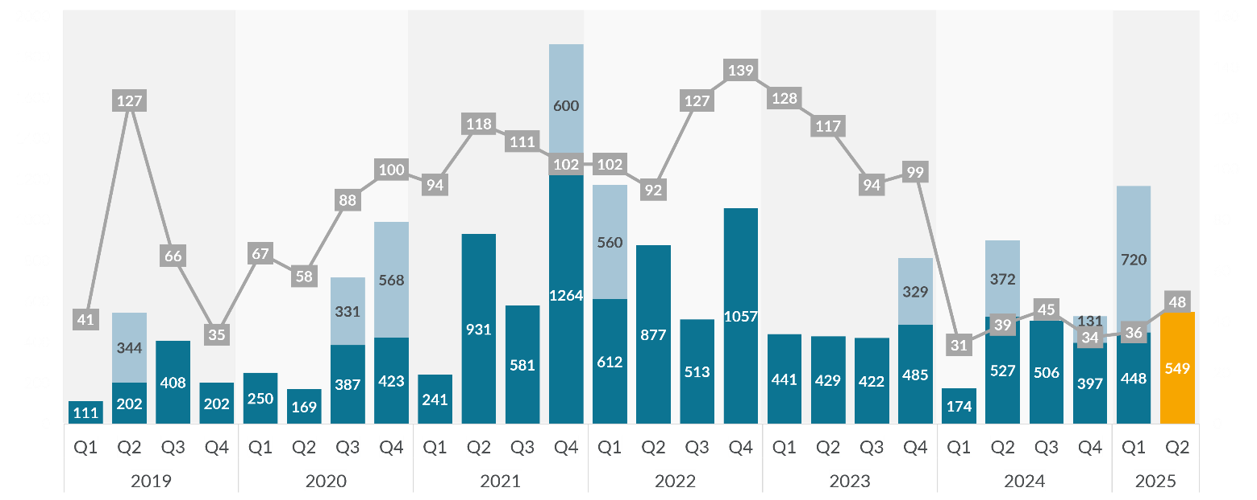
Rysunek 1 Wartość transakcji. Celowo w zestawieniu osobno prezentujemy megarundy (outliers), które zaburzają statystyczny obraz
W porównaniu do pierwszego kwartału 2025 roku, wartość zainwestowanych środków zwiększyła się o ponad 22% przy zbliżonej liczbie zaangażowanych funduszy. Zmianie uległa liczba transakcji, która wzrosła szczególnie
w segmencie rund zalążkowych.
– Pierwszy raz od końca 2023 roku przebiliśmy pułap 30 rund zalążkowych – w drugim kwartale mamy ich aż 40. Jednocześnie w trzech z nich znalazł się kapitał unijny (FENG). Biorąc pod uwagę, że w najbliższych miesiącach liczba transakcji, w których obecne będą środki unijne istotnie się zwiększy, ożywienie tego rynku jest dopiero przed nami – komentuje Aleksander Mokrzycki, wiceprezes PFR Ventures.
Odnotowaliśmy także 8 inwestycji na późniejszych etapach rozwoju spółek. Największą z nich była runda C firmy Spacelift, która pozyskała ponad 191 mln PLN od Five Elms Capital, Inovo VC i Endeavor Catalyst. Na pułapie rund A wyróżnia się transakcja przeprowadzona fundusz Vinci, który zapewnił około 36 mln PLN dla SR Robotics.
– Runda Spacelift to dowód na to, że można zbudować firmę głęboko osadzoną w polskim ekosystemie, ale grającą o globalne stawki. Ich zespół ma wszystkie cechy kandydata na kolejnego polskiego jednorożca. Ambitni przedsiębiorcy mają dziś coraz więcej opcji. Pieniądz wraca i narasta dynamika. Jesteśmy w czasie nowej gorączki złota wraz z AI – wykorzystajmy to, koszt alternatywny jest za wysoki – sygnalizuje Karol Lasota, partner
w Inovo.vc.
Spośród 48 wszystkich odnotowanych transakcji, aż 21 to inwestycje z udziałem funduszy PFR Ventures. Odpowiadały one za blisko 44% całego kapitału zainwestowanego w innowacyjne polskie przedsiębiorstwa w tym kwartale. Wynik ten jest zbliżony do wartości osiągniętej w poprzednim kwartale. Zdecydowana większość transakcji została przeprowadzona przy istotnym zaangażowaniu krajowych prywatnych funduszy oraz aniołów biznesu.
Trzy rundy zostały przeprowadzone przy udziale zasilanego środkami z FENG (UE) funduszu Hard2beat. Zainwestował on 7,5 mln PLN w Defendeye, Defguard i Neuromedical. Blisko 2/3 z tej kwoty pochodzi z środków unijnych, a pozostałą część zapewnili inwestorzy prywatni.

Pełen raport do pobrania tutaj:
https://pfrventures.pl/2025Q2
PFR Ventures to spółka zarządzająca funduszami funduszy, które wspólnie z inwestorami prywatnymi, aniołami biznesu i korporacjami inwestuje w fundusze Venture Capital oraz Private Equity. Celem PFR Ventures jest zasilenie tym kapitałem polskich, innowacyjnych przedsiębiorstw na różnych etapach rozwoju. PFR Ventures posiada obecnie w swoim portfelu ponad 90 funduszy, które dokonały ponad 950 inwestycji.
Inovo.vc to fundusz venture capital inwestujący w najbardziej ambitnych przedsiębiorców z Polski i Europy Środkowo-Wschodniej. Inwestujemy w startupy na wczesnym etapie działalności do €4M i pomagamy im budować globalne marki. W ciągu ostatnich 10 lat zainwestowaliśmy w ponad 80 przedsiębiorców z 35 startupów, w tym m.in. w: Booksy, Infermedica, Spacelift, Tidio, czy Zowie oraz koinwestowaliśmy z najlepszymi globalnymi funduszami VC jak m.in. Insight Partners, a16z, Gradient Ventures czy Tiger Global. W ramach trzech funduszy Inovo VC będzie zarządzać kapitałem o wartości ponad 160 mln euro.
Kontakt dla mediów:
Maciej Polak
maciej.polak@pfrventures.pl, +48 532 468 292

